**需求分析**

学生饭卡管理系统的ER图（Entity-Relationship Diagram）是用来描述系统中各个实体及其之间关系的图形化表示方法。在学生饭卡管理系统中，实体可能包括但不限于学生、饭卡、食堂、菜品、消费记录）等。这些实体之间存在着多种关系，例如学生与饭卡之间的持有关系、饭卡与消费记录之间的消费关系、菜品与消费记录之间的关联关系等。

根据搜索结果，一个典型的学生饭卡管理系统ER图可能包含以下几个实体及其属性和关系：

1. **学生**：

属性可能包括：学生ID、姓名、学号、班级等。

关系：每个学生有一张对应的饭卡。

1. **饭卡**：

属性可能包括：卡号、余额、状态（如启用、挂失等）。

关系：饭卡与学生是一对一关系，饭卡与消费记录是一对多关系。

1. **食堂**：

属性可能包括：食堂ID、名称、位置等。

关系：食堂与菜品是一对多关系，食堂与消费记录是多对一关系。

1. **菜品**：

属性可能包括：菜品ID、名称、价格等。

关系：菜品与消费记录是多对一关系。

1. **消费记录**：

属性可能包括：记录ID、消费金额、消费时间、饭卡ID、菜品ID等。

关系：消费记录与饭卡是多对一关系，与菜品是多对一关系。

在ER图中，这些实体之间的关系可能包括：

* 学生与饭卡之间的一对一关系，表示每个学生都有且只有一张饭卡。
* 饭卡与消费记录之间的一对多关系，表示一张饭卡可以有多条消费记录。
* 消费记录与饭堂之间的多对一关系，表示一条消费记录只属于一个饭堂，一个饭堂可以有多条消费记录。
* 菜品与消费记录之间的多对一关系，表示一个菜品可以被多次消费，每条消费记录对应一个菜品。

此外，ER图还可能包含一些辅助实体，如充值记录、挂失记录等，以及它们与主要实体之间的关系。通过ER图，开发者可以清晰地了解到学生饭卡管理系统中各个实体的功能以及它们之间的相互联系，从而为后续的系统设计和开发提供有力的支持

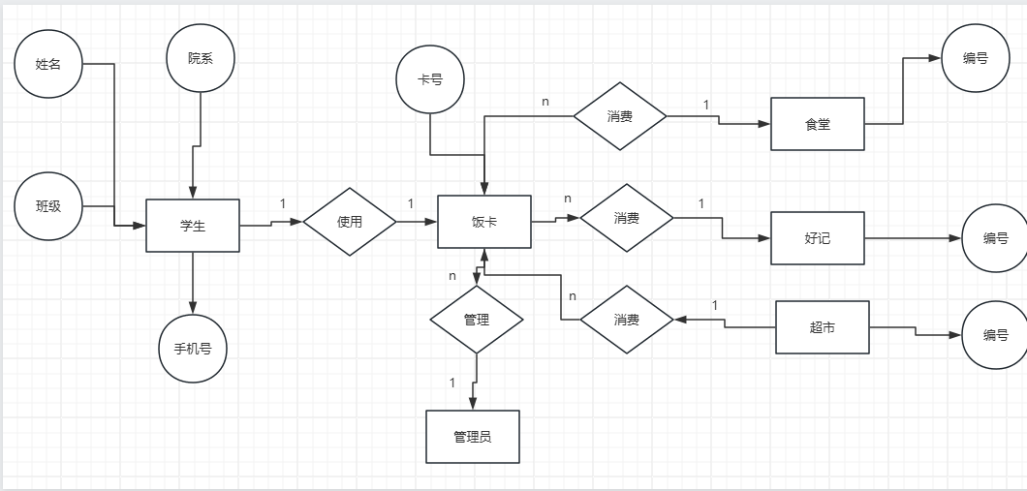

**研究报告**

**1. 研究背景与意义**

**随着信息技术的发展和高校规模的扩大，传统的高校食堂饭卡管理模式面临效率低下、易出错、数据不透明等问题。开发一套高效、便捷、安全的高校食堂饭卡管理系统，对于提升高校后勤服务水平、优化学生就餐环境具有重要意义。**

**2. 研究目的**

**本研究旨在构建一个功能完善、操作简便、安全可靠的高校食堂饭卡管理系统，实现饭卡申请、派发、充值、挂失、换卡等业务流程的自动化处理，提高管理效率。**

**3. 研究内容**

**研究内容包括系统需求分析、系统架构与数据库模型设计、系统编码实现、系统测试以及用户手册与系统维护文档的编写。特别关注饭卡申请流程的简化、充值方式的多样化、挂失与换卡流程的快捷性，以及消费数据的实时更新与统计分析。**

**4. 系统功能模块**

* **学生模块：学生登录、消费、查询消费记录、修改密码和查询余额。**
* **管理员模块：修改管理员密码、新增用户、删除用户、修改用户、充值、对学生表的操作、终端表的操作和查询所有表记录。**

**5. 技术实现**

* **数据库设计：包括学生信息、卡信息、卡历史、消费记录等数据库表的设计。**
* **系统架构：采用SpringBoot + Vue技术栈实现前后端分离的学生饭卡管理系统。**

**6. 系统优势**

* **效率提升：通过自动化处理提高食堂管理工作效率，减少人工错误。**
* **数据实时更新：实现数据的实时更新与统计分析，为食堂管理者提供决策支持。**
* **用户体验：设计友好的用户界面，确保师生能够轻松上手，提升使用体验。**